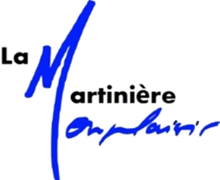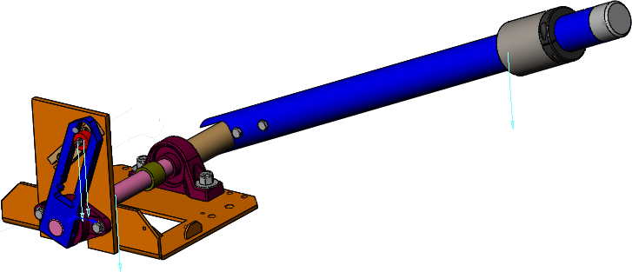
Modéliser le comportement des systèmes mécaniques dans le but d'établir une loi de comportement ou de déterminer des actions mécaniques en utilisant le PFD

Cycle 4
Vérification du choix du moteur d’une barrière de Péage
Barrière Sympact

PSI – PSI

Objectifs

Objectif technique
Objectif :
L’objectif de ce TP est d’établir la courbe du couple à fournir par le moteur en fonction de la fréquence de rotation de la barrière. Cette courbe permettra de valider (ou non) le choix du motoréducteur assurant le mouvement de la barrière.

Contexte pédagogique
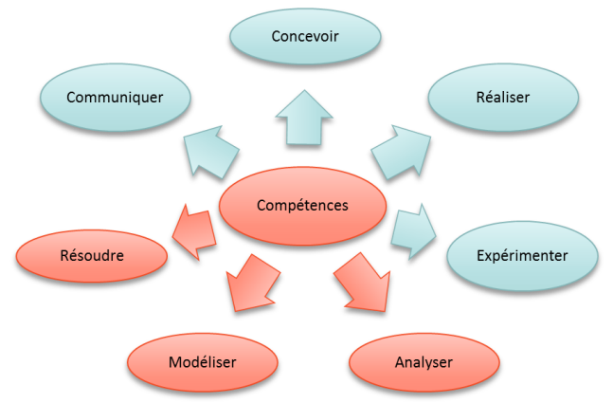 | Analyser :  - A3 – Conduire l’analyse  Modéliser :  - Mod2 – Proposer un modèle  - Mod3 – Valider un modèle  Résoudre :  - Rés2 – Procéder à la mise en œuvre d’une démarche de résolution analytique  - Rés3 – Procéder à la mise en œuvre d’une démarche de résolution numérique

Évaluation des écarts
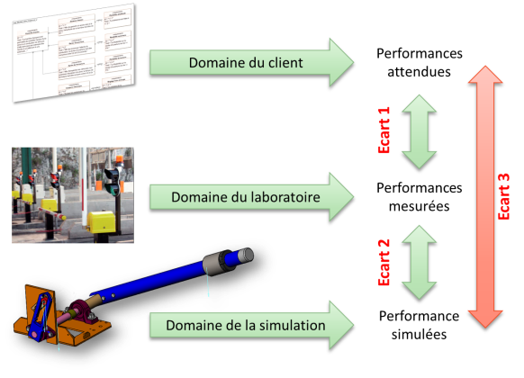 | L’objectif de ce TP est de vérifier si le moteur de la barrière est compatible avec le besoin du client en analysant les résultats des simulations.

Mise en situation

Démarche proposée
La carte de commande de la barrière impose une loi de déplacement du moteur en trapèze de vitesse.
La démarche proposée est la suivante :
- établir la loi de vitesse du moteur ;
- établir la loi de vitesse de la barrière en fonction de la vitesse du moteur ;
- déterminer le couple à fournir par le moteur ;
- vérifier que le moteur de la barrière répond au cahier des charges.

Loi de déplacement du moteur et de la barrière

Objectif intermédiaire:
Déterminer la loi de commande du moteur et la loi de mouvement de la barrière.

Analyse et Modélisation | - Ouvrir le fichier BARRIERE_eleve.SLDASM dans SolidWorks. Proposer un graphe de structure contenant les 3 classes d’équivalence cinématique.  - Proposer un schéma cinématique paramétré de la barrière. Donner une méthode précise permettant d’établir la loi liant la fréquence de rotation de la barrière et la fréquence de rotation du moteur. (On ne demande pas la mise en œuvre de cette méthode).  - En utilisant l’annexe, réaliser le modèle 3D de la barrière. Pour un débattement de 90° de la barrière, préciser le débattement angulaire de la manivelle. Pour cela vous pourrez réaliser une étude géométrique.

Modélisation | - La carte de commande impose que le moteur de la barrière soit piloté par un trapèze de vitesse. Donner les caractéristiques de ce trapèze de vitesse en fonction du mouvement souhaité de la barrière et des caractéristiques du moteur.

Simulation | - En utilisant SolidWorks et Méca 3D, déduire la loi de vitesse suivie par la barrière.  Vous prendrez soin :  - de vérifier que le fichier .crb correspond aux valeurs déterminées dans l’activité 2 (moteur_trapeze.crb) ;  - de justifier le choix de liaison entre le galet et la barrière ;  - de justifier les valeurs précisées dans la fenêtre « analyse du mécanisme ». Il faudra en particulier justifier le degré d’hyperstatisme, proposer une éventuelle modification du modèle pour rendre le système isostatique et donner les contraintes d’assemblage lié à l’existence de cet hyperstatisme ;  - de justifier les choix de valeurs dans la fenêtre « choix des paramètres de calcul » ;  - de vérifier que le mouvement de la barrière réalise bien un mouvement de 90°.

Couple à fournir par le moteur
Objectif intermédiaire:
Déterminer le couple à fournir par le moteur.

Résolution quasi statique
Modélisation | - Dans méca3D configurer les actions mécaniques extérieures à imposer dans la simulation. (Clic droit sur le menu « Efforts ».

Réaliser une simulation cinématique et statique.
Modélisation | - Expliquer comment seraient obtenues analytiquement les courbes de couple moteur et de puissance du moteur. Donner une méthode permettant de déterminer l’instant auquel le moteur doit fournir le plus de puissance.
Résolution – Simulation | - Tracer la courbe de couple à fournir par le moteur ainsi que la courbe de puissance fournie par le moteur. Commenter le résultat. Conserver l’allure des courbes ainsi que la puissance maximale nécessaire au fonctionnement du moteur.

Résolution dynamique
Réaliser une simulation dynamique.

Modélisation | - Expliquer la différence entre une simulation « cinématique et statique » d’une part et une simulation « dynamique » d’autre part. Indiquer deux méthodes analytiques permettant d’obtenir la courbe donnant le couple à fournir par le moteur en fonction du temps.

Résolution – Simulation | - Tracer la courbe de couple à fournir par le moteur ainsi que la courbe de puissance fournie par le moteur. Commenter les résultats. Conserver l’allure des courbes ainsi que la puissance maximale nécessaire au fonctionnement du moteur et la puissance nécessaire au démarrage.

Validation du choix du moteur

Objectif final:
Valider le choix du moteur.
On donne en annexe les caractéristiques d’un moteur asynchrone.
Analyser | - En utilisant une courbe paramétrée, tracer le couple à fournir par le motoréducteur en fonction de la fréquence de rotation. Conclure sur le choix de moteur effectué.  On s’attachera à vérifier que le couple au démarrage et le couple maximum nécessaires au fonctionnement de la barrière sont conformes aux performances du moteur.

Approfondissement
Simulation | - Intégrer le ressort dans le modèle Méca 3D et tracer les courbes de couple moteur et de puissance. Conclure.

Annexes

Méca3D
Cliquez sur l'onglet « meca 3D »  (si l'onglet est inactif il faut l'activer dans le menu [Outils], [Compléments]) ;

Ajoute des pièces
On doit choisir les pièces (ou les ensembles de pièces) que l’on souhaite utiliser lors des simulations.
- Clic droit sur Pièces et Ajouter… | - Sélectionner la pièce à ajouter plus cliquer sur Ajouter. Il est conseillé de commencer par le bâti. | - Cliquer sur Annuler quand vous avez terminé d’ajouter des pièces.
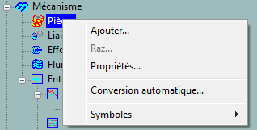 | 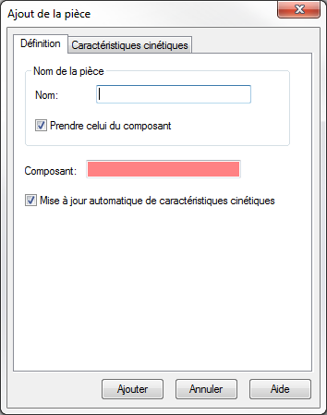

Création de liaisons
On ajoute des liaisons en s’appuyant éventuellement sur des contraintes existantes dans l’assemblage.
- Clic droit sur Liaisons et Ajouter… | - Choisir la liaison à ajouter | - Sélectionner les ensembles de pièces à mettre en liaison.
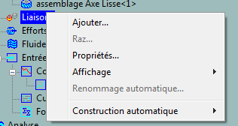 | 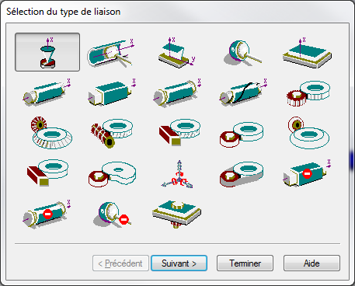 | 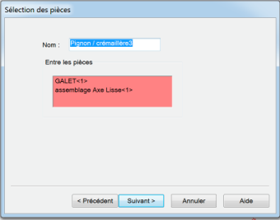
- Cliquer sur les objets ou les contraintes caractéristiques de la liaison. | - Continuer autant que nécessaire. | - Cliquer sur terminer quand … c’est terminé.
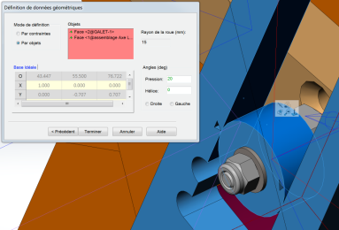

Analyse géométrique
- On peut maintenant simuler le comportement géométrique du mécanisme.
    - Cliquer droit sur [analyse calcul] [mécanique].
    - Continuer.
    - Paramétrer l’étude géométrique et lancer la simulation.
(a) | (b) | (c)
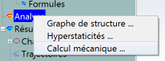 | 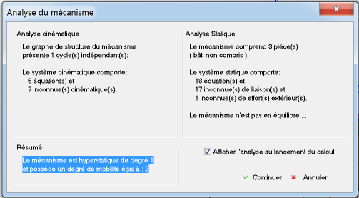 | 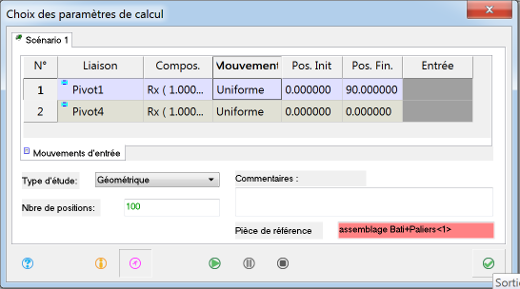

Analyse d’un résultat sous la forme d’une courbe
- Dans l’arborescence meca3D « Résultats », cliquez droit sur [Courbes], [ajouter] puis sur [simple] ou [paramétrée].  - Définir alors la grandeur à tracer dans l’onglet correspondant. | (1) | (2)
 | 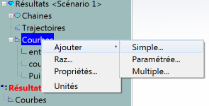 | 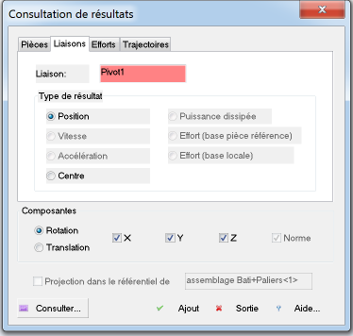

Modélisation des actions mécaniques
- Dans l’arborescence meca3D, cliquez droit sur [Efforts], puis sur [Accélération de la pesanteur].
- Définir alors sa direction.
- Cliquez alors sur [Efforts], [ajouter], puis choisir l’action mécanique souhaitée (ici moteur inconnu) .
- Définir l’effort selon la liaison considérée.
(1) | (2) | (3) | (4)
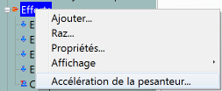 | 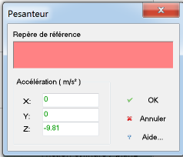 | 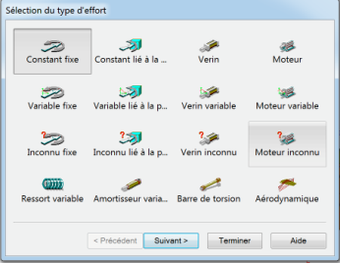 | 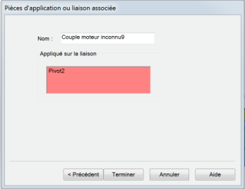

Format d’un fichier .crb
$N$ en tr/min  $t$ en (s)  $$1$$  $$3$$  $$4$$  $$10$$  1  2  3  4 | 20020704  0  0  4  0.000000 0.000000  1.210000 10.000000  3.790000 10.000000  4.000000 0.000000 | Fichier : moteur.crb – Format texte  Ne pas Toucher les 4 premières lignes  Coordonnées du point 1  Coordonnées du point 2  Coordonnées du point 3  Coordonnées du point 4

Simulation avec une vitesse variable
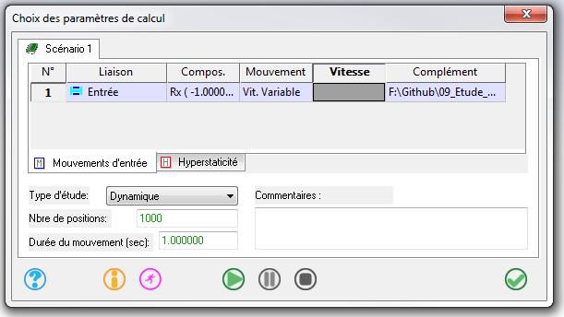  1  2  3  4  5  6 | - Choisir la liaison d’entrée.  - Choisir un mouvement de type « vitesse variable ».  - Choisir le fichier crb dans le champ complément.  - Choisir le type d’étude (statique, dynamique…)  - Choisir le nombre de positions de calculs.  - Choisir une durée de mouvement compatible avec le fichier crb.

Ingénierie Système

Diagramme des exigences
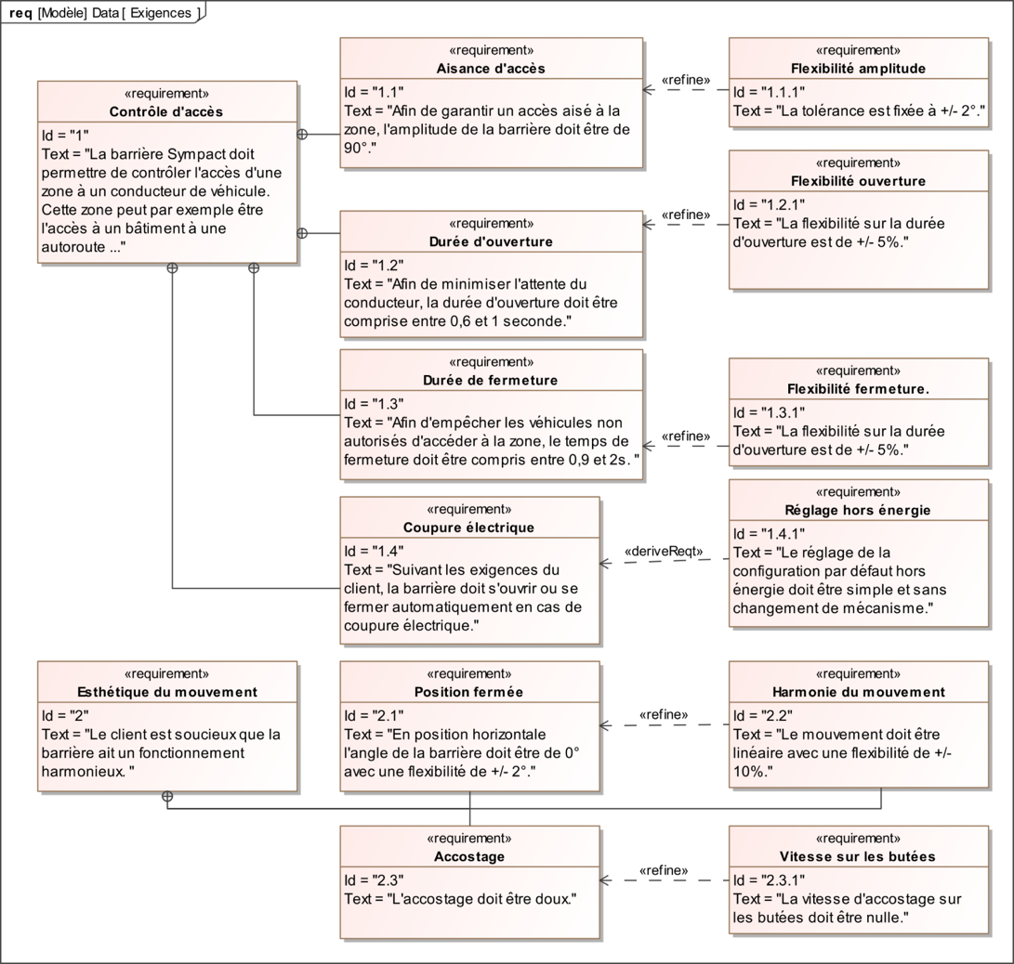

Diagramme de définition des blocs

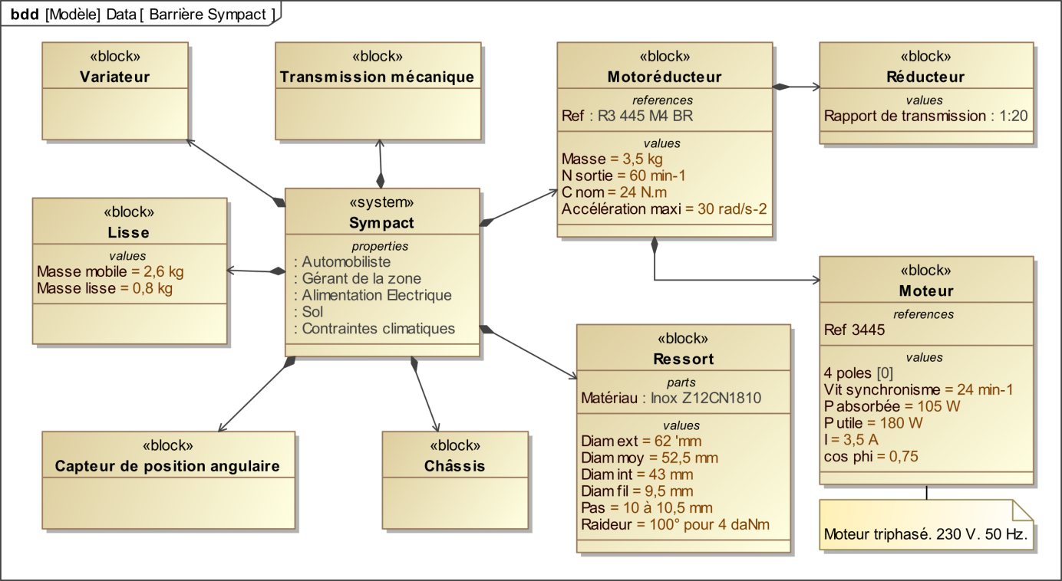

Caractéristiques du motoréducteur

Vous ne pouvez pas encore répondre à cette question, mais elle est fréquemment posée à l’oral des concours.

